Муниципальное бюджетное дошкольное образовательное учреждение детский сад «Калейдоскоп» г. Данилов Ярославской области

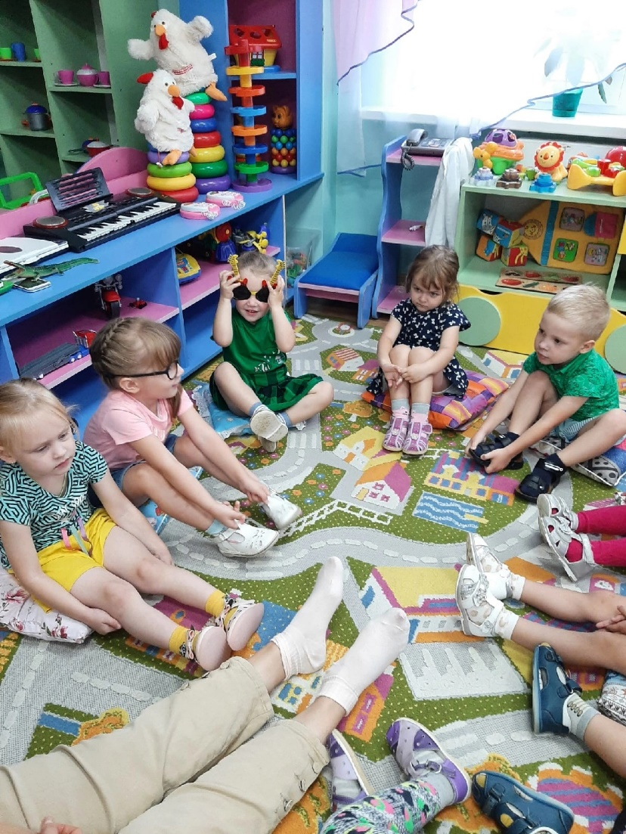

КАРТОТЕКА ВЕЧЕРНЕГО КРУГА
Средняя группа

Воспитатель:
Курачева Ю. В.
№ 1.
1) Условный сигнал (колокольчик)
2) Рефлексия. «Хорошие новости»
Дети отвечают на вопрос: «Что хорошего произошло с ними за прошедший день в детском саду?». Высказываются по кругу, передавая из рук в руки мяч (или другой привлекательный предмет).
Время высказывания воспитатель ограничивает звуковым сигналом, (Желательно, чтобы каждый ребенок высказался и был услышан.)
3) Завершающий ритуал. «Спасибо скажем»
Спасибо скажем мы не раз
Всему живому вокруг нас:
Как хорошо на свете жить,
Как хорошо уметь дружи№ 2.
1) Условный сигнал (колокольчик)
2) Рефлексия. «Добрые дела»
Дети говорят в круге о своих добрых делах. Можно предложить детям рассказать о том, как они помогли, кому то или что-то сделали для других детей в течение дня.

3) Завершающий ритуал. «Встретимся опять»
Все дети дружно встают в круг, протягивают вперед левую руку “от сердца, от души” (получается пирамида из ладошек) и говорят традиционные слова:
“Раз, два, три, четыре, пять – скоро встретимся опять!”.

№ 3.
1) Условный сигнал (колокольчик)
2) Рефлексия. Давайте поделимся своими впечатлениями от прошедшего дня. Что вам сегодня понравилось? Что не понравилось?

3) Завершающий ритуал. «Прощанье»
А теперь мы улыбнемся,
Дружно за руки возьмемся.
И друг другу на прощанье
Мы подарим пожелание –
Знания ищи всегда
Умным станешь ты тогда!

№ 4.
1) Условный сигнал (колокольчик)
2) Рефлексия. Давайте поделимся своими впечатлениями от прошедшего дня. Что интересного вы сегодня узнали? Что еще хотели бы узнать?

3) Завершающий ритуал. «Спасибо за хороший день»
Педагог говорит детям: «Пожалуйста, встаньте в круг. Я хочу предложить вам поучаствовать в одной церемонии, которая поможет выразить дружеские чувства. Как это будет происходить? Один из вас становится в центр круга, другой подходит к нему, пожимает руку и говорит: «Спасибо за хороший день» Оба остаются в кругу, держась за руки. Затем подходит третий участник пожимает свободную руку либо первого, либо второго ребёнка и говорит: "Спасибо за хороший день" Постепенно группа в центре круга увеличивается, и все держат друг друга за руки».

№ 5.
1) Условный сигнал (колокольчик)
2) Рефлексия. «Хорошие новости»
Дети отвечают на вопрос: «Что хорошего произошло с ними за прошедший день в детском саду?». Высказываются по кругу, передавая из рук в руки мяч (или другой привлекательный предмет).
Время высказывания воспитатель ограничивает звуковым сигналом, (Желательно, чтобы каждый ребенок высказался и был услышан.)

3) Завершающий ритуал. «Тепло рук и сердец»
Дети встают в круг и передают в ладошке соседу свое имя, улыбаясь самой доброй улыбкой. Педагог просит детей подарить ему что-нибудь на прощание! У вас нет ничего с собой, но у вас есть тепло сердец, которое можно почувствовать это тепло ваших ладошек. Рукопожатие по кругу.
№ 6.
1) Условный сигнал (колокольчик)
2) Рефлексия. «Добрые дела»
Дети говорят в круге о своих добрых делах. Можно предложить детям рассказать о том, как они помогли, кому то или что-то сделали для других детей в течение дня.

3) Завершающий ритуал. «Обниму я крепко друга»
Дети становятся в круг и по очереди благодарят друг друга за совместные игры, обнимаются друг с другом.
№ 7.
1) Условный сигнал (колокольчик)
2) Рефлексия. Давайте поделимся своими впечатлениями от прошедшего дня. Что вам сегодня понравилось? Что не понравилось?

3) Завершающий ритуал. «Очень жаль нам расставаться»
Очень жаль нам расставаться,
Но пришла пора прощаться.
Чтобы нам не унывать,
Нужно крепко всех обнять. (дети обнимают друг друга по кругу)
№ 8.
1) Условный сигнал (колокольчик)
2) Рефлексия. Давайте поделимся своими впечатлениями от прошедшего дня. Что интересного вы сегодня узнали? Что еще хотели бы узнать?

3) Завершающий ритуал. «Скажите доброе словечко»
Педагог: Ребята, давайте закончим наш день ритуалом: каждый по очереди скажет соседу хорошие слова, за что-то похвалит его. Мы будем делать это для того, чтобы уходить с радостным чувством.

№ 9.
1) Условный сигнал (колокольчик)
2) Рефлексия. «Хорошие новости»
Дети отвечают на вопрос: «Что хорошего произошло с ними за прошедший день в детском саду?». Высказываются по кругу, передавая из рук в руки мяч (или другой привлекательный предмет).
Время высказывания воспитатель ограничивает звуковым сигналом, (Желательно, чтобы каждый ребенок высказался и был услышан.)

3) Завершающий ритуал. «Прощаемся с разным настроением»
Для проведения упражнения используется «кубик настроений», на гранях которого расположены изображения смайликов с разным настроением. Ребёнок прощается, стараясь передать то настроение, которое соответствует картинке.
Педагог: Ребята, давайте попрощаемся друг другом с разным настроением. Поможет нам в этом «кубик настроений». Какое прощание вызвало у вас приятные чувства?

№ 10.
1) Условный сигнал (колокольчик)
2) Рефлексия. «Добрые дела»
Дети говорят в круге о своих добрых делах. Можно предложить детям рассказать о том, как они помогли, кому то или что-то сделали для других детей в течение дня.

3) Завершающий ритуал. «Прощание»
Дети встают в круг и кладут руки на плечи друг другу. Они приветливо смотрят друг на друга и говорят: «Спасибо, до свидания».
№ 11.
1) Условный сигнал (колокольчик)
2) Рефлексия. Давайте поделимся своими впечатлениями от прошедшего дня. Что вам сегодня понравилось? Что не понравилось?

3) Завершающий ритуал. «Подарок»
«Сейчас мы будем делать подарки друг другу. Начиная с ведущего, каждый по очереди средствами пантомимы изображает какой-то предмет и передает его своему соседу справа (мороженое, ежика, гирю, цветок и т.п.)

